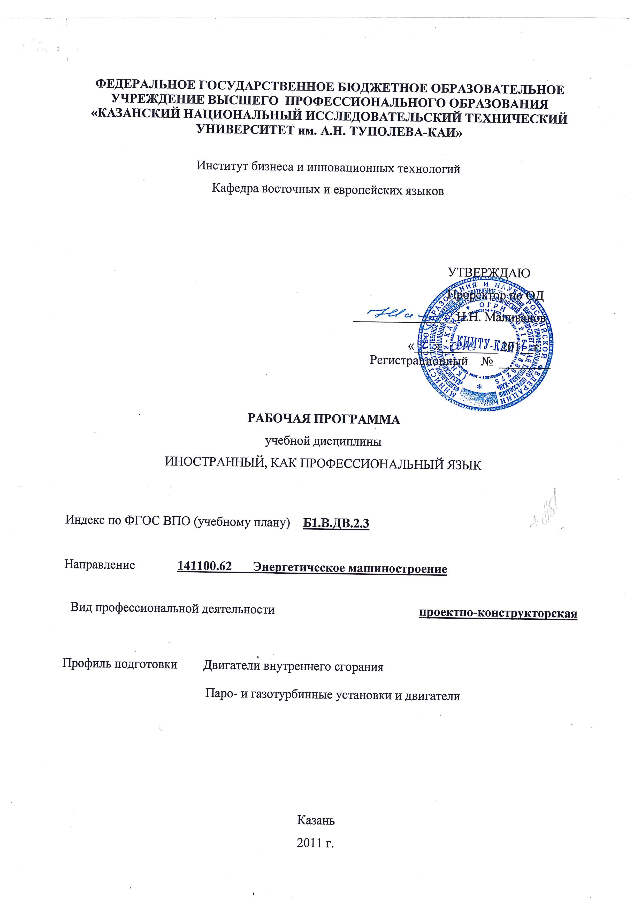

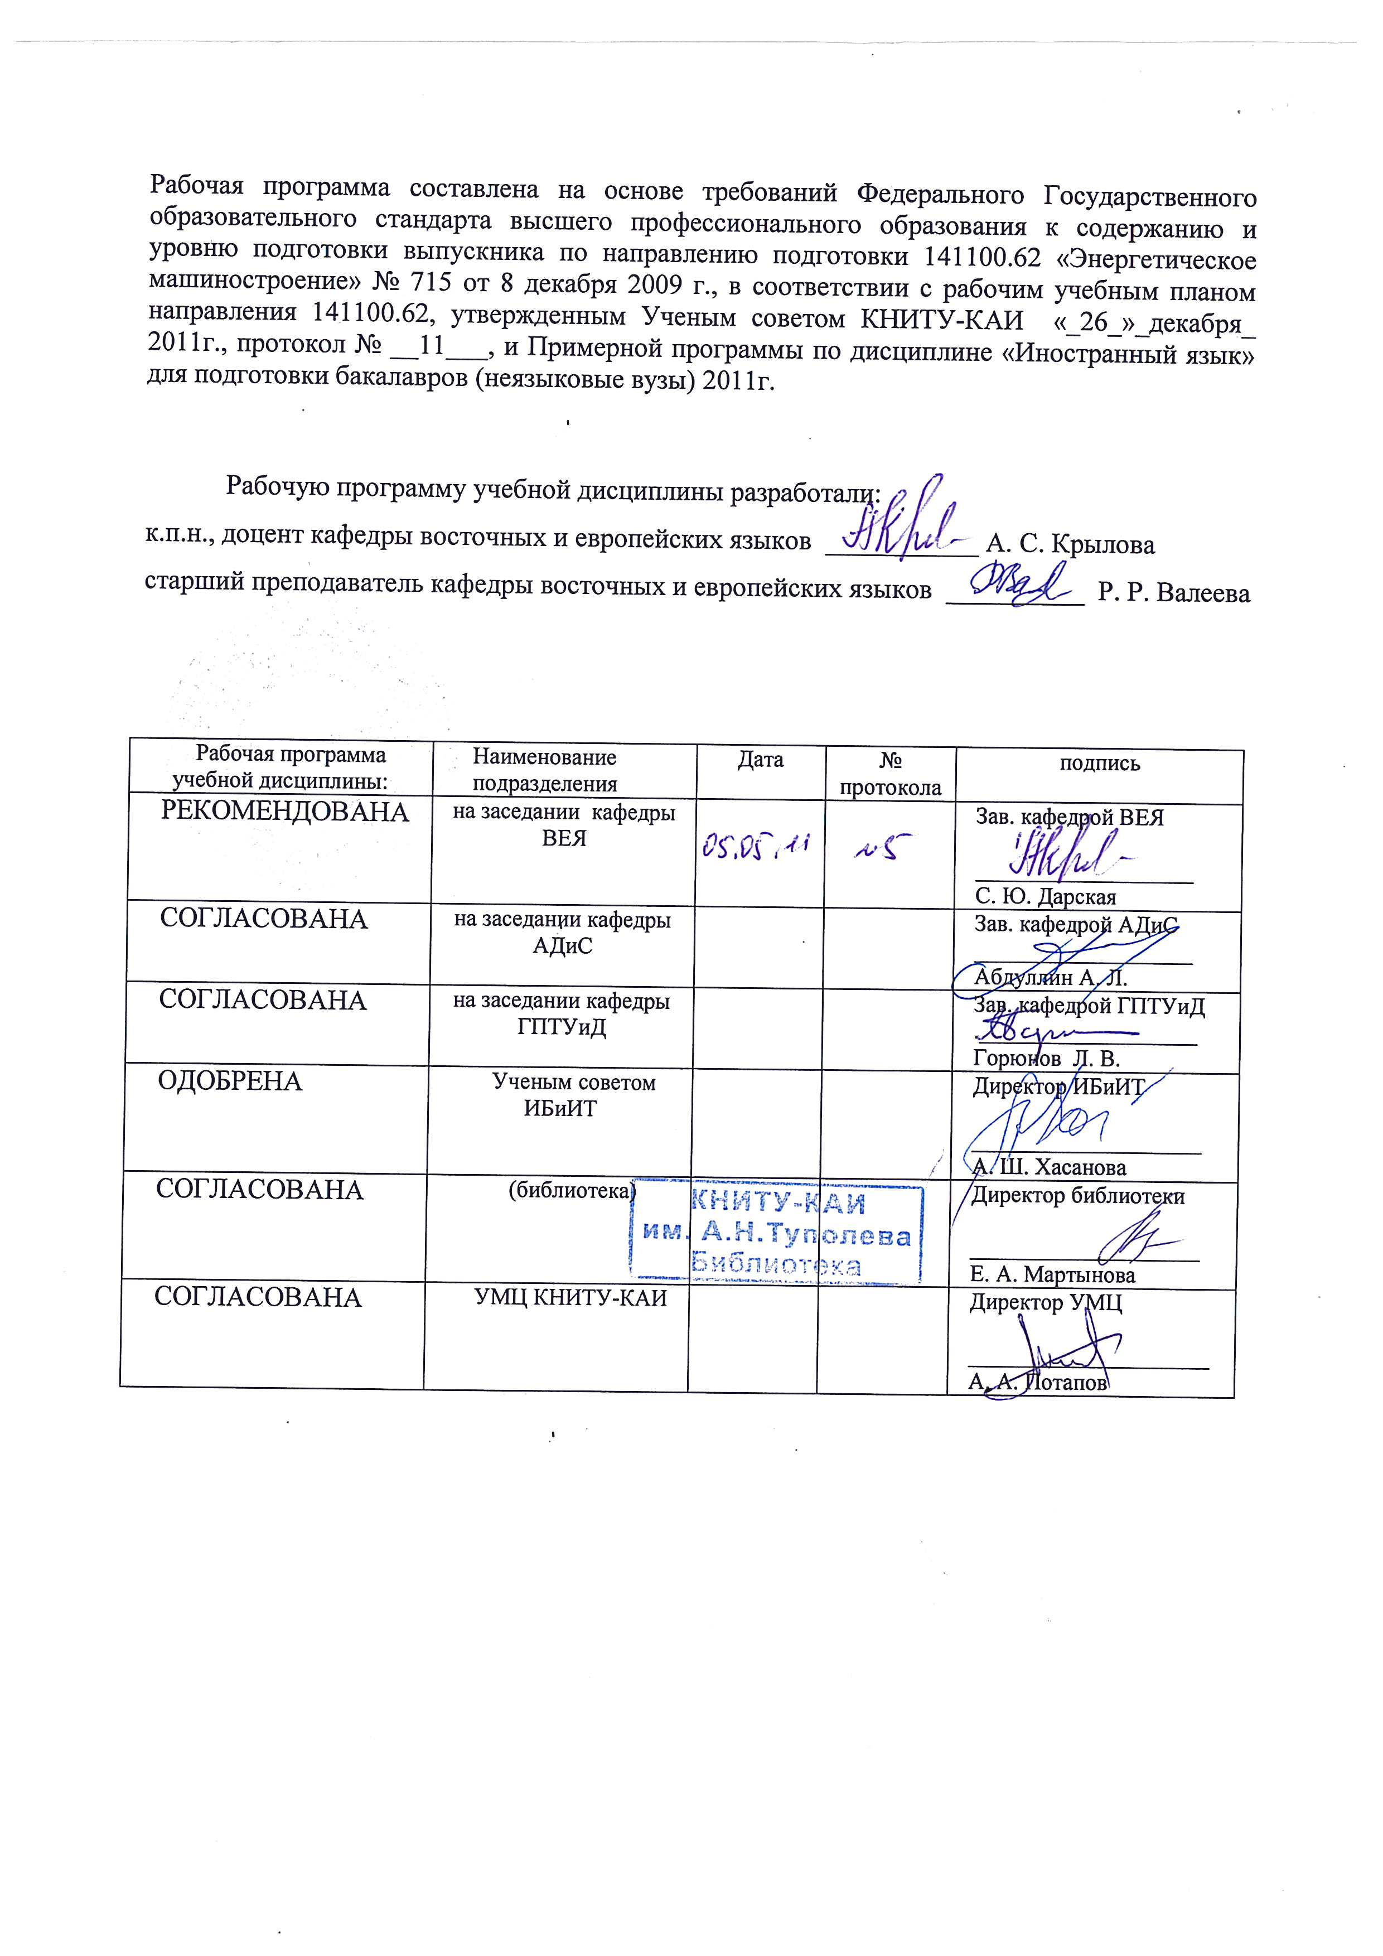

РАЗДЕЛ 1. ИСХОДНЫЕ ДАННЫЕ И КОНЕЧНЫЙ РЕЗУЛЬТАТ ОСВОЕНИЯ ДИСЦИПЛИНЫ

1.1. Цели и задачи дисциплины, ее место в учебном процессе

1.1.1. Основной целью дисциплины «Иностранный, как профессиональный язык» является формирование межкультурной коммуникативной профессионально-ориентированной компетенции.

Изучение дисциплины «Иностранный, как профессиональный язык» призвано также обеспечить:

- повышение уровня учебной автономии, способности к самообразованию;
- развитие когнитивных и исследовательских умений;
- развитие информационной культуры, навыков работы с иноязычной информацией на бумажных и электронных носителях;
- расширение кругозора и повышение общей и профессиональной культуры студентов;

В ходе изучения данного курса решаются следующие задачи:
1) развитие умений и навыков иноязычного общения во всех видах речевой деятельности (чтение, говорение, аудирование, письмо):
- формирование и совершенствование слухо-произносительных навыков применительно к новому профессионально ориентированному языковому и речевому материалу;
- формирование навыков всех видов чтения (изучающее, просмотровое, ознакомительное, поисковое);
- формирование навыков монологического и диалогического высказываний по ситуациям профессионального общения; навыков публичных выступлений; навыков составления простейших документов;
- расширение объема продуктивного и рецептивного лексического минимума за счет лексических средств, обслуживающих темы профессионального характера, проблемы и ситуации общения; формирование терминологического аппарата в рамках обозначенной тематики и проблематики общения в объеме 1200 лексических единиц.
- коррекция и развитие навыков продуктивного использования основных грамматических форм и конструкций;
- формирование и совершенствование орфографических навыков применительно к новому языковому и речевому материалу.
2) совершенствование навыков самостоятельной работы со специальной (технической) литературой на иностранном языке с целью получения профессиональной информации и использования ее в учебной и практической деятельности.

1.1.2. Место дисциплины в учебном процессе:
Дисциплина «Иностранный, как профессиональный язык» относится к вариативной части цикла «Гуманитарный, социальный и экономический цикл» основной образовательной программы для направления подготовки 141100.62 «Энергетическое машиностроение».

1.1.3. Междисциплинарное согласование
Для изучения дисциплины «Иностранный, как профессиональный язык» необходимо наличие иноязычной коммуникативной компетенции, сформированной в ходе изучения дисциплины «Иностранный язык» (базовый курс).
Основные положения дисциплины могут быть использованы в дальнейшем при изучении дисциплины «Иностранный язык профессиональной направленности», а также дисциплин, требующих владения иностранным языком.
1.2. Квалификационные требования к содержанию и уровню освоения дисциплины

1.2.1. Объем дисциплины
Таблица № 1
Объем дисциплины

Виды учебной работы | Общая трудоемкость |  | Семестры
Виды учебной работы | в ЗЕ | в час. | 1
Виды учебной работы | в ЗЕ | в час. | в ЗЕ | в час
1 | 2 | 3 | 4 | 5
Общая трудоемкость дисциплины | 2 | 72 | 2 | 72
Аудиторные занятия | 2 | 72 | 2 | 72
Лекции
Практические занятия | 0,5 | 18 | 0,5 | 18
Семинары
Лабораторные работы
Другие виды аудиторных занятий
Самостоятельная работа студента | 1,5 | 54 | 1,5 | 54
Базовая СРС
Проработка учебного материала | 1,5 | 54 | 1,5 | 54
Дополнительная СРС
Курсовой проект
Курсовая работа
Подготовка к промежуточной аттестации (зачету/ экзамену)

1.2.2. Перечень компетенций, которые должны быть реализованы в ходе освоения дисциплины.

Таблица № 2
Компетенции, предназначенные для освоения

Коды  формируемых  компетенций | Наименование компетенции | Краткое содержание составляющих компетенций, предназначенных для освоения в дисциплине
1 | 2 | 3
ОК | Общекультурные компетенции выпускника
ОК-2 | - способен к письменной и устной коммуникации на государственном языке: умеет  логически верно, аргументи-рованно и ясно строить устную и письменную речь; готов к использованию одного из иностранных языков | - знать лексический минимум иностранного языка общего и профессионального характера;  - уметь самостоятельно анализировать научную литературу на иностранном языке; аргументировано излагать свою точку зрения на иностранном языке;  - владеть иностранным языком в объеме, необходимом для получения информации профессионального содержания из зарубежных источников.

1.2.3. Составляющие компетенций и уровни их освоения
Таблица № 3
Составляющие компетенций и уровни их освоения

Составляющие компетенций | Код  составляю-щей  компетен-  ции | Содержание  составляющей  компе-  тенции | Уровни освоения составляющих  компетенций*
Составляющие компетенций | Код  составляю-щей  компетен-  ции | Содержание  составляющей  компе-  тенции | Пороговый | Продвинутый | Превосходный
1 | 2 | 3 | 4 | 5 | 6
КОД
компетенции
ОК-2
когнитивная | ОК-2.к | Знание когнитивных стратегий для автономного изучения ИЯ | владеет на уровне применения в стандартных (учебных) ситуациях | владеет на уровне продуктивного применения в типичных ситуациях | владеет на уровне продуктивного использования в новых ситуациях
операционная | ОК-2.о | Умение работать с иноязычными источниками различного характера | владеет на уровне применения в стандартных (учебных) ситуациях | владеет на уровне продуктивного применения в типичных ситуациях | владеет на уровне продуктивного использования в новых ситуациях
методическая | ОК-2.м | Знание особенностей работы с текстами общего и профессионального характера | владеет на уровне применения в стандартных (учебных) ситуациях | владеет на уровне продуктивного применения в типичных ситуациях | владеет на уровне продуктивного использования в новых ситуациях
информационная | ОК-2.и | Умение работать с электронными источниками информации (словари, энциклопедии) | владеет на уровне применения в стандартных (учебных) ситуациях | владеет на уровне продуктивного применения в типичных ситуациях | владеет на уровне продуктивного использования в новых ситуациях
аргументировочная | ОК-2.а | Умение аргументировать свою точку зрения на иностранном языке | владеет на уровне применения в стандартных (учебных) ситуациях | владеет на уровне продуктивного применения в типичных ситуациях | владеет на уровне продуктивного использования в новых ситуациях

* Минимально-достаточные требования к уровню освоения содержания дисциплины
«Иностранный язык».

По окончании курса обучения обучающиеся должны:
знать:
лексический и грамматический минимум общего и профессионального характера; основы перевода с иностранного языка;
уметь:
- в области аудирования:
воспринимать на слух и понимать основное содержание несложных аутентичных научно- популярных и научных текстов, относящихся к различным типам речи (сообщение, доклад, презентация), а также выделять в них значимую/запрашиваемую информацию
- в области чтения:
понимать основное содержание аутентичных научно- популярных и научных текстов, веб-сайтов; выделять значимую/запрашиваемую информацию из прагматических текстов справочно-информационного характера
- в области говорения:
Начинать, вести/поддерживать и заканчивать диалог-расспрос об увиденном, прочитанном, диалог-обмен мнениями и диалог-интервью/ собеседование при приеме на работу, соблюдая нормы речевого этикета, при необходимости используя стратегии восстановления сбоя в процессе коммуникации (переспрос, перефразирование и др.); расспрашивать собеседника, задавать вопросы и отвечать на них, высказывать свое мнение, просьбу, отвечать на предложение собеседника (принятие предложения или отказ); делать сообщения и выстраивать монолог-описание, монолог-повествование и монолог-рассуждение
-в области письма:
Заполнять формуляры и бланки прагматического характера; вести запись основных мыслей и фактов (из аудиотекстов и текстов для чтения), а также запись тезисов устного выступления/ письменного доклада по изучаемой проблематике; поддерживать контакты при помощи электронной почты (писать электронные письма личного характера); оформлять CV/ Resume и сопроводительное письмо, необходимые при приеме на работу, выполнять письменные проектные задания (письменное оформление презентаций, информационных буклетов, рекламных листовок и т.д.);
владеть:
учебными стратегиями для организации своей учебной деятельности
когнитивными стратегиями для автономного изучения иностранного языка
стратегиями рефлексии и самооценки в целях совершенствования личных качеств и достижений
презентационными технологиями для предъявления информации.

РАЗДЕЛ 2. СОДЕРЖАНИЕ УЧЕБНОЙ ДИСЦИПЛИНЫ И ТЕХНОЛОГИИ ЕЕ ОСВОЕНИЯ

2.1. Структура дисциплины и трудоемкость ее составляющих

Общая трудоемкость дисциплины «Иностранный, как профессиональный язык» составляет 2 зачетные единицы или 72 часа.
Объем часов учебной работы по формам обучения, видам занятий и самостоятельной работе представлен в таблицах в соответствии с рабочим учебным планом.

Таблица №4 – по очной форме обучения

Таблица № 4

Распределение фонда времени по семестрам и видам занятий для очной формы обучения

п/п | Наименование раздела и темы | Семестр | Неделя Семестра | Всего часов | Виды учебной деятельности, включая самостоятельную работу студентов и трудоемкость (в часах) |  |  |  |  | Формы текущего контроля успеваемости (по неделям семестра)*
 |  |  |  |  | Лекции | Лаб. раб | Пр. зан. | Сем. зан | Сам. раб. | Формы текущего контроля успеваемости (по неделям семестра)*
 |  | 1 |  | 72 |  |  | 18 |  | 54
1 | Тема 1  Машиностроение | 1 | 1 | 4 |  |  | 2 |  | 2 | устный опрос
2 | Тема 2  Энергетическое машиностроение |  | 2 | 3 |  |  | 0 |  | 3 | письменный опрос
3 | Тема 3  Энергетическое машиностроение |  | 3 | 4 |  |  | 0 |  | 4 | письменный опрос
4 | Тема 4  Промышленное производство |  | 4 | 4 |  |  | 0 |  | 4 | письменный опрос
5 | Тема 5  Промышленное производство |  | 5 | 4 |  |  | 2 |  | 2 | презентация
5 | Test 1(Темы 1-5) |  | 5 | 2 |  |  | 2 |  | 0 | Тестирование  ТТК 1
6 | Тема 6  Промышленное оборудование |  | 6 | 4 |  |  | 2 |  | 2 | устный опрос
7 | Тема 7  Промышленное оборудование |  | 7 | 3 |  |  | 0 |  | 3 | письменный опрос
8 | Тема 8  Электрическое оборудование |  | 8 | 4 |  |  | 0 |  | 4 | письменный опрос
9 | Тема 9  Электрическое оборудование |  | 9 | 4 |  |  | 0 |  | 4 | письменный опрос
10 | Тема 10  Техника безопасности. Средства индивидуальной защиты |  | 10 | 4 |  |  | 2 |  | 2 | презентация
10 | Test 2 (Темы 6-10) |  | 11 | 2 |  |  | 2 |  | 0 | Тестирование  ТТК 2
11 | Тема 11  Техника безопасности. Средства индивидуальной защиты |  | 12 | 4 |  |  | 2 |  | 2 | письменный опрос
12 | Тема 12  Профессиональные заболевания |  | 13 | 4 |  |  | 0 |  | 4 | письменный опрос
13 | Тема 13  Робототехника и ав-томатизация произ-водства на предприя-тиях энергетического машиностроения |  | 14 | 4 |  |  | 0 |  | 4 | письменный опрос
14 | Тема 14  Профессиональная деятельность в области энергетического машиностроения |  | 15 | 4 |  |  | 0 |  | 4 | письменный опрос
15 | Тема 15  Числительные в технической документации |  | 16 | 4 |  |  | 0 |  | 4 | письменный опрос
16 | Тема 16  Знаки, символы, сокращения |  | 17 | 4 |  |  | 0 |  | 4 | письменный опрос
17 | Тема 17  Составление резюме. |  | 17 | 4 |  |  | 2 |  | 2 | презентация
18 | Тест 4 (Темы 11-17) |  | 18 | 2 |  |  | 2 |  | 0 | Тестирование  ТТК 3
Всего за семестр: |  |  |  | 72 |  |  | 18 |  | 54
Зачет: |  |  |  |  |  |  |  |  |  | ТПА 1
Общая трудоемкость дисциплины (количество часов/зачетных единиц) |  |  |  | 72/2 |  |  | 18/  0,5 |  | 54/  1,5
Виды аттестации |  |  |  |  | Зачет
Семестры: |  |  |  |  | 1

2.2. Содержание дисциплины и технологии ее освоения (для очной формы обучения)

2.2.1. Содержание модулей и тем дисциплины.
Тема 1 Машиностроение
Литература (основная):
- [3.1.1.1.] С.34
Интернет-ресурсы:
- www.englishtech.ru режим доступа свободный.
Тема 2 Энергетическое машиностроение
Литература (основная):
- [3.1.1.1.] С.34
Интернет-ресурсы:
- www.englishtech.ru режим доступа свободный.
Тема 3 Энергетическое машиностроение
Литература (основная):
- [3.1.1.1.] С.34
Интернет-ресурсы:
- www.englishtech.ru режим доступа свободный.
Тема 4 Промышленное производство
Литература (основная):
- [3.1.1.1.] С.105
Интернет-ресурсы:
- www.englishtech.ru режим доступа свободный.
Тема 5 Промышленное производство Литература (основная):
- [3.1.1.1.] С.105
Интернет-ресурсы:
- www.englishtech.ru режим доступа свободный.
Тема 6 Промышленное оборудование
Литература (основная):
- [3.1.1.1.] С.113
Интернет-ресурсы:
- www.englishtech.ru режим доступа свободный.
Тема 7 Промышленное оборудование
Литература (основная):
- [3.1.1.1.] С.113
Интернет-ресурсы:
- www.englishtech.ru режим доступа свободный.
Тема 8 Электрическое оборудование
Литература (основная):
- [3.1.1.1.] С.125
Интернет-ресурсы:
- www.englishtech.ru режим доступа свободный.
Тема 9 Электрическое оборудование.
Литература (основная):
- [3.1.1.1.] С.125
Интернет-ресурсы:
- www.englishtech.ru режим доступа свободный.
Тема 10 Техника безопасности. Средства индивидуальной защиты
Литература (основная):
- [3.1.1.1.] С.146
Интернет-ресурсы:
- www.englishtech.ru режим доступа свободный.
Тема 11 Техника безопасности. Средства индивидуальной защиты
Литература (основная):
- [3.1.1.1.] С.146
[3.1.1.1.] Интернет-ресурсы:
- www.englishtech.ru режим доступа свободный.

Тема 12 Профессиональные заболевания
- [3.1.1.1.] С.168
Интернет-ресурсы:
- www.englishtech.ru режим доступа свободный

Тема 13 Робототехника и автоматизация производства на предприятиях энергетического машиностроения
Литература (основная):
- [3.1.1.1.] С.239
Интернет-ресурсы:
- www.englishtech.ru режим доступа свободный

Тема 14 Профессиональная деятельность в области энергетического машиностроения
Литература (основная):
- [3.1.1.1.] С.437
Интернет-ресурсы:
- www.englishtech.ru режим доступа свободный

Тема 15 Числительные в технической документации
Литература (основная):
- [3.1.1.1.] С.316
Интернет-ресурсы:
- www.englishtech.ru режим доступа свободный

Тема 16 Знаки, символы, сокращения
Литература (основная):
- [3.1.1.1.] С.320
Интернет-ресурсы:
- www.englishtech.ru режим доступа свободный

Тема 17 Составление резюме.
Литература (основная):
- [3.1.1.1.] С.324
Интернет-ресурсы:
- www.englishtech.ru режим доступа свободный

2.2.2. Практические занятия и курсовое проектирование

Лабораторный практикум по дисциплине «Иностранный, как профессиональный язык» в соответствии с учебным планом не предусмотрен.

Тематика практических занятий совпадает с содержанием тем дисциплины (см. 2.2.1.)

2.2.3. Тематический план учебной дисциплины
Таблица № 5
Тематический план дисциплины

№ занятия п/п. | № темы | Вид учебной деятельности | № занятия по теме | КОДЫ  составляющих компетенций | Образовательные технологии (с интерактивной формой в часах от трудоемкости занятия)
1 | 2 | 3 | 4 | 5 | 6
1 | Тема 1 | практ. занят. | 1 | ОК-2.к; ОК-2.о | С элементами дискуссии
2 | Тема 2 | самост. раб.. | 1 | ОК-2.к; ОК-2.о | традиционные
3 | Тема 3 | самост.раб. | 1 | ОК-2.к; ОК-2.о | традиционные
4 | Тема 4. | самост.раб. | 1 | ОК-2.к; ОК-2.о | традиционные
5 | Тема 5 | практ. занят. | 1 | ОК-2а | С исп. презентац. технологий (2 ч)
6 | Тест 1 | тестирование | 1 | ОК-2.м; ОК-2.и | тестовый мониторинг
7 | Тема 6 | практ. занят. | 1 | ОК-2.к; ОК-2.о | С элементами дискуссии (2 ч)
8 | Тема 7 | самост.раб. | 1 | ОК-2.к; ОК-2.о | традиционные
9 | Тема 8 | самост.раб.. | 1 | ОК-2.к; ОК-2.о | традиционные
10 | Тема 9 | самост.раб... | 1 | ОК-2.к; ОК-2.о; | традиционные
11 | Тема 10 | практ.занят | 1 | ОК-2.м; ОК-2.и | С исп. презентац. технологий (2 ч)
12 | Тест 2 | тестирование | 1 | ОК-2.м; ОК-2.и | тестовый мониторинг
13 | Тема 11 | практ.занят | 1 | ОК-2.м; ОК-2.а | С элементами дискуссии
14 | Тема 12 | самост.раб.. | 1 | ОК-2.а | традиционные
15 | Тест 13 | самост.раб.. | 1 | ОК-2.а | традиционные
16 | Тема 14 | самост.раб | 1 | ОК-2.к; ОК-2.о | традиционные
17 | Тема 15 | самост.раб | 1 | ОК-2.к; ОК-2.о | традиционные
18 | Тема 16 | самост.раб | 1 | ОК-2.к; ОК-2.о | традиционные
19 | Тема 17 | практ.занят | 1 | ОК-2.к; ОК-2.о | С исп. презентац. технологий (2 ч)
20 | Тест 3 | тестирование | 1 | ОК-2.м; ОК-2.и | тестовый мониторинг

2.2.4. Интерактивные формы образовательных технологий
Удельный вес занятий, проводимых в интерактивных формах, определяется главной целью программы, особенностью контингента обучающихся и содержанием конкретных дисциплин, и в целом в учебном процессе они должны составлять не менее 20% аудиторных занятий. Занятия лекционного типа для соответствующих групп студентов не могут составлять более 40% аудиторных занятий.

Таблица № 6
Показатели выполнения требований ФГОС

Показатель | Требования ФГОС, % | Фактически (% /часы)
- Удельный вес активных и интерактивных форм проведения занятий (компьютерных симуляций, деловых и ролевых игр, разбор конкретных ситуаций, психологические и иные тренинги), % | Не менее 20% | 44,4 % / 8 ч
- Удельный вес занятий лекционного типа, % | Не более 40% | 0%

2.3. Оценочные средства освоения учебной дисциплины и критерии оценок освоения компетенций

2.3.1. Оценочные средства для текущего контроля освоения модулей/разделов/тем учебной дисциплины

Таблица № 7

Фонд оценочных средств текущего контроля

П.п. | № раздела (модуля) | № тестового модуля | примечания
1 | 2 | 3 | 4
1 | Темы 1 - 5 | ТТК 1 | См. фонд оценочных средств
2 | Темы 6 - 10 | ТТК 2 | См. фонд оценочных средств
3 | Темы 11 - 17 | ТТК 3 | См. фонд оценочных средств

2.3.2. Оценочные средства для промежуточной аттестации

Таблица № 8

Фонд оценочных средств промежуточной аттестации

П.п. | № раздела (модуля) | № тестового модуля | примечания
1 | 2 | 3 | 4
1 | Разделы 1-17 | ТПА 1 | См. фонд оценочных средств

2.3.3. Форма и организация промежуточной аттестации по итогам освоения дисциплины

Промежуточная аттестация по итогам освоения дисциплины проводится в виде тестирования.

2.3.4. Критерии оценок текущего контроля успеваемости и промежуточной аттестации по итогам освоения дисциплины.
Формирование оценки текущего контроля успеваемости и промежуточной аттестации по итогам освоения дисциплины осуществляется с использованием балльно-рейтинговой оценки работы студента в соответствии с Положением о балльно-рейтинговой системе.

Таблица № 9
Критерии оценок усвоения компетенций
Словесное выражение | Описание оценки в требованиях к уровню и объему компетенций
Зачтено | Освоен пороговый уровень заданных компетенций
Не зачтено | Не освоен пороговый уровень заданных компетенций

Таблица № 10
Критерии оценок успеваемости
I  аттестация | II  аттестация | III  аттестация | Цифровое выражение | Выражение  в баллах БРС: | Словесное  выражение
25 | 25 | 50 | Цифровое выражение | Выражение  в баллах БРС: | Словесное  выражение
22-25 | 22-25 | 42-50 | 5 | от 86 до 100 | Отлично
18-22 | 18-22 | 35-41 | 4 | от 71 до 85 | Хорошо
13-18 | 13-18 | 25-34 | 3 | от 51 до 70 | Удовлетворительно
До 12 | До 13 | До 25 | 2 | до 51 | Неудовлетворительно

РАЗДЕЛ 3. ОБЕСПЕЧЕНИЕ УЧЕБНОЙ ДИСЦИПЛИНЫ

3.1. Учебно-методическое обеспечение учебной дисциплины

3.1.1. Основная литература:

3.1.1.1. Лаптева Е.Ю. Engineering. Английский язык для студентов технических направлений: учебное пособие. – М.: КНОРУС, 2013. – 496с. (1000 экз.)

    - Дополнительная литература:

      - Мюллер В.К. Новый англо-русский словарь: около 200 000 слов и словосочетаний: словарь / В.К. Мюллер. М.; Русский язык - Медиа- 2005 (7 экз.)
      - Большой русско-английский словарь: более 160 000 слов и словосочетаний: с приложением кратких сведений по английской грамматике и орфоэпии, сост. проф. А.И. Смирницким: словарь/ О.С. Ахманова, З.С. Выгодская, Т.П. Горбунова и др.; под ред. О.С. Ахмановой; под общ. руков. проф. А.И. Смирницкого. М.; Русский язык-Медиа – 2006 (3 экз.)
      - Англо-русский / русско-английский словарь. М: «Мартин», 2001г., 467с. (20 экз.)

3.1.3. Методические рекомендации для студентов.
Для успешного освоения данной дисциплины студентам рекомендуется строго придерживаться плана аудиторной и самостоятельной работы, следовать рекомендациям преподавателя.
3.1.4. Методические рекомендации для преподавателей.
В целях повышения качества работы студентов преподаватель должен давать четкие инструкции по ее выполнению (цель, содержание, объем, сроки выполнения, критерии оценивания). СРС, аудиторная и внеаудиторная, должна подлежать обязательной проверке с целью своевременной коррекции. Все задания, предъявляемые студентам, должны варьироваться от простого выполнения упражнений на закрепление лексического или грамматического материала до работ творческого характера, требующих интегрированного применения получаемых знаний и умений с целью формирования коммуникативного навыка (например, создание презентаций по теме на английском языке).
3.1.5. Фонд оценочных средств оценки уровня освоения компетенций.
Фонд оценочных средств состоит из двух разделов – для осуществления текущего контроля и для осуществления промежуточной аттестации. Фонд находится на кафедре восточных и европейских языков КНИТУ-КАИ.

3.2. Информационное обеспечение учебной дисциплины
3.2.1 Основное информационное обеспечение.
- www.englishtech.ru режим доступа свободный.

3.2.2. Дополнительное информационное обеспечение.
- http://www.wikipedia.org режим доступа свободный.
- http://www.youtube.com режим доступа свободный.
- http://www.multitran.ru режим доступа свободный.

3.3. Кадровое обеспечение учебной дисциплины

3.3.1. Базовое образование
Преподаватели, ведущие образовательный процесс по данной дисциплине, имеют соответствующее высшее профессиональное образование.
3.3.2. Профессионально-предметная квалификация преподавателей.
Преподаватели, ведущие образовательный процесс по данной дисциплине, имеют квалификацию преподавателя английского языка.
3.3.3. Педагогическая (учебно-методическая) квалификация преподавателей.
Преподаватели, ведущие образовательный процесс по данной дисциплине, имеют высшее педагогическое образование, сертификаты о своевременном прохождении курсов ФПК.

3.4. Материально-техническое обеспечение дисциплины
Для реализации учебного процесса по дисциплине «Иностранный язык» требуется следующее материально-техническое обеспечение:
3.4.1. Аудитории № 201, 210 7 учебного здания
Наименование оргтехники: мультимедийный класс RINEL-LINGO, персональные компьютеры, объединенные в локальные сети с выходом в Интернет, проекционная аппаратура, интерактивная доска.
Учебная аудитория для чтения лекций: Лекции не предусмотрены
Учебные помещения для проведения:
- практических занятий: ауд. 201, 206, 210, 404 7 учебного здания.
- лабораторных работ: Лабораторные работы не предусмотрены
3.4.2 Основное техническое обеспечение учебного процесса по дисциплине
- для лекционных занятий: - Лекционные занятия не предусмотрены.
- для практических занятий:
1. Компьютеры 16 ПЭВМ (тип: Coleton 950; кол-во:11)
(Athlon 4400; кол-во: 3).
Компьютер учебного класса спец. лаборатории: 1.
Рабочая станция пользователя LS MB MS : 1.
2. Мультимедийный проектор Asser in focus: 1
3. Интерактивная доска Smart: 2
- для проведения текущего контроля и (или) промежуточной аттестации:
1. специализированные классы (на 10 студентов);

РАЗДЕЛ 4. ДОСТУПНОСТЬ И ВНЕСЕНИЕ ИЗМЕНЕНИЙ В РАБОЧУЮ ПРОГРАММУ УЧЕБНОЙ ДИСЦИПЛИНЫ

4.1. С рабочей программой учебной дисциплины «Иностранный, как профессиональный язык» можно ознакомиться:
- на кафедрах АДиС, ГПТУиД;
- на кафедре восточных и европейских языков;
- в УМЦ КНИТУ-КАИ.

